臺南市109學年度精進高級中等學校課程與教學計畫
臺南市109學年度高中職「科技領域-結構與機構之振動平台製作研習」計畫
壹、依據
- 教育部國民及學前教育署補助地方政府精進高級中等學校課程與教學要點。
- 臺南市109學年度精進高級中等學校課程與教學計畫。
貳、目的
- 瞭解自造教育理念與意涵，提升教師高中生活科技必修課程「機構與結構」的專業能力及教學品質。
- 培養創新教學之思維與技巧。
- 瞭解結構設計及耐震在教學及生活上之運用。
- 發展適性、多元、創新之教學活動，增進學生基本能力之培養。
參、辦理單位
- 指導單位：教育部國民及學前教育署。
- 主辦單位：臺南市政府教育局。
- 承辦單位：臺南市高中職科技領域輔導團、國立臺南二中、臺南市私立瀛海中學。
肆、辦理日期及地點：
- 日期： 110年1月8、9日 (星期五、星期六)
- 地點： 臺南市復興國中自造中心
伍、參加對象與人數：
- 對象：生活科技教師5-15人（分成5組，每組1-3人，臺南市高中職教師優先）
- 人數上限：15人(本次實作為大型作品，基於場地限制、施工安全與實作時間考量，建議1-3人合作完成一組振動平台為佳)。
陸、研習內容：

日期 | 課程名稱 | 時間 | 時數 | 課程內容 | 講座
1/8  (星期五) | 振動平台組構元件介紹及製作 | 08：30-9：00 | 0 | 報到 | 臺南市復興國中自造  中心
1/8  (星期五) | 振動平台組構元件介紹及製作 | 9：00-11：00 | 2 | - 工場安全衛生認識  - 振動平台機構組成  - 振動平台作動原理 | 講師：  國立高雄師範大學工業科技教育學系  王仁俊教授  助教  臺南市立大橋國中  張嘉均 老師  助教  臺南市立復興國中  王振翰 組長
1/8  (星期五) | 振動平台組構元件介紹及製作 | 11：00-12：00 | 1 | - 振動平台材料包介紹  - 鐳切組件及膠合
1/8  (星期五) | 振動平台組構元件介紹及製作 | 12：00-13：00 | 0 | 午餐休息
1/8  (星期五) | 振動平台組構元件介紹及製作 | 13：00-17：00 | 4 | - 鐳切組件及膠合  - 加速度與地震之震度換算  - 結構課程應用說明

日期 | 課程名稱 | 時間 | 時數 | 課程內容 | 講座
1/9  (星期六) | 振動平台組立 | 07：50-08：00 |  | 報到 | 臺南市復興國中自造  中心
1/9  (星期六) | 振動平台組立 | 08：00-11：00 | 3 | - 振動平台組立、測試 | 講師：王仁俊  助教：張嘉均、王振翰
1/9  (星期六) | 振動平台測試 | 11：00-12：00 | 1 | - 結構課程教案應用 | 講師：王仁俊  助教：張嘉均、王振翰
1/9  (星期六) |  | 12：00-13：00 | 0 | 午餐休息
1/9  (星期六) | 結構課程應用與震度計算 | 13：00-14：00 | 1 | - 建築結構載重耐震測試  - 平台震度計算應用說明 | 講師：王仁俊  助教：張嘉均、王振翰

柒、報名方式：研習人員請准予公（差）假辦理前往。參加研習人員請至全國教師在職進修往站報名，代碼: 2980873，本研習得登錄 12 小時研習時數。
捌、預期成效：
- 參與人員能瞭解振動平台與震度換算之原理。
- 參與人員能瞭解振動平台之應用與實作。
- 參與人員能應用至高中生活科技必修實作課程、高中職參與抗震盃比賽或其他防災教育教學等。
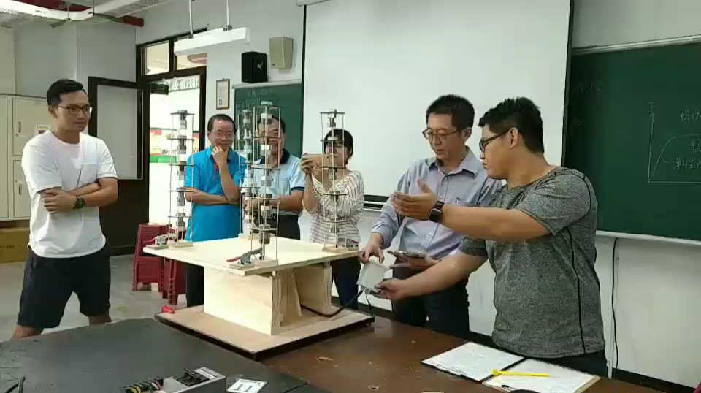
拾、範例作品(振動平台)

拾壹、本計畫聯絡人：
- 國立台南二中黃國斌組長。電話：0955-699630，Email：
backping@mail.tnssh.ten.edu.tw
- 臺南市瀛海中學李佳恩組長。電話：06-2568582分機120，Email：begin@gm.yhsh.tn.edu.tw

